

**КОЛЛЕДЖ КОСМИЧЕСКОГО МАШИНОСТРОЕНИЯ И ТЕХНОЛОГИЙ**

**Лабораторная работа №31**

**Работа с регистрами накопления в режимах: "Конфигуратор" и "1С: Предприятие"**

по дисциплине «Эксплуатация и модификация информационных систем»

Выполнил: студент группы ИС2-19

Лобастов Алексей Игоревич

Проверил:

Фатеев Д.И.

2022г., г. Королев

**Цель:** научиться работать с регистрами накопления в «1С:Предприятие».

**Ход работы:**

1. Создаём подсистемы «Бухгалтерия», «Склад», «Производство», «Планирование», «Финансы», «Сотрудники и зарплата», создаём в них подсистемы, аналогичные со скриншота.

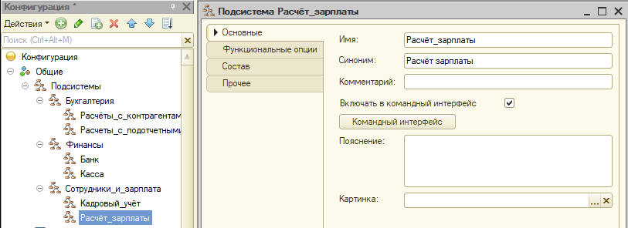

1. Добавляем все константы в подсистему «Бухгалтерия». Для этого нажимаем «Изменить» на подсистеме и во вкладке «Состав» добавляем их.

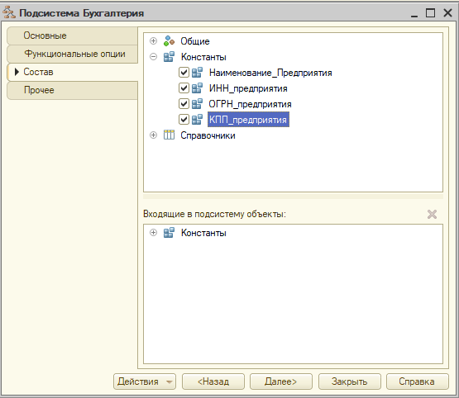

1. Создаём документы «Поставка материалов», «Поступление товаров», «Заказ Поставщику» со следующей структурой и соответствующим типом данных:

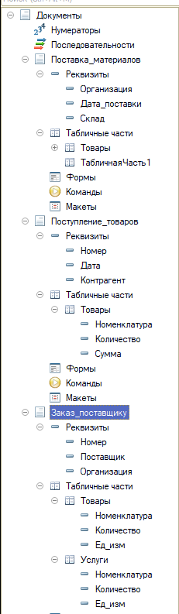

1. Создаём недостающий справочник «Организации». Для реквизитов задаём соответствующий тип данных со скриншота:

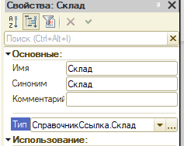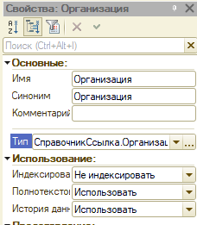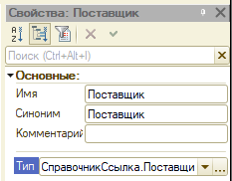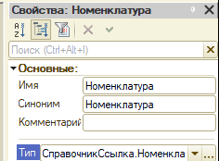

1. Запускаем отладку и проверяем работу, создав каждый документ

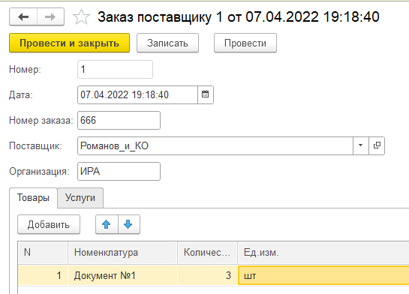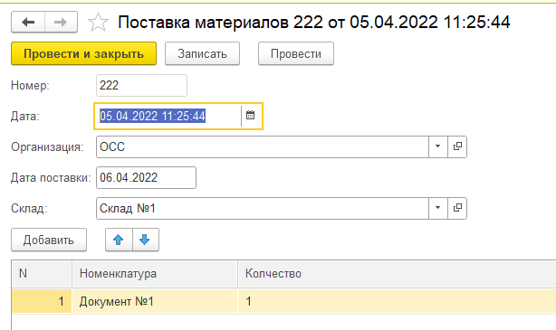

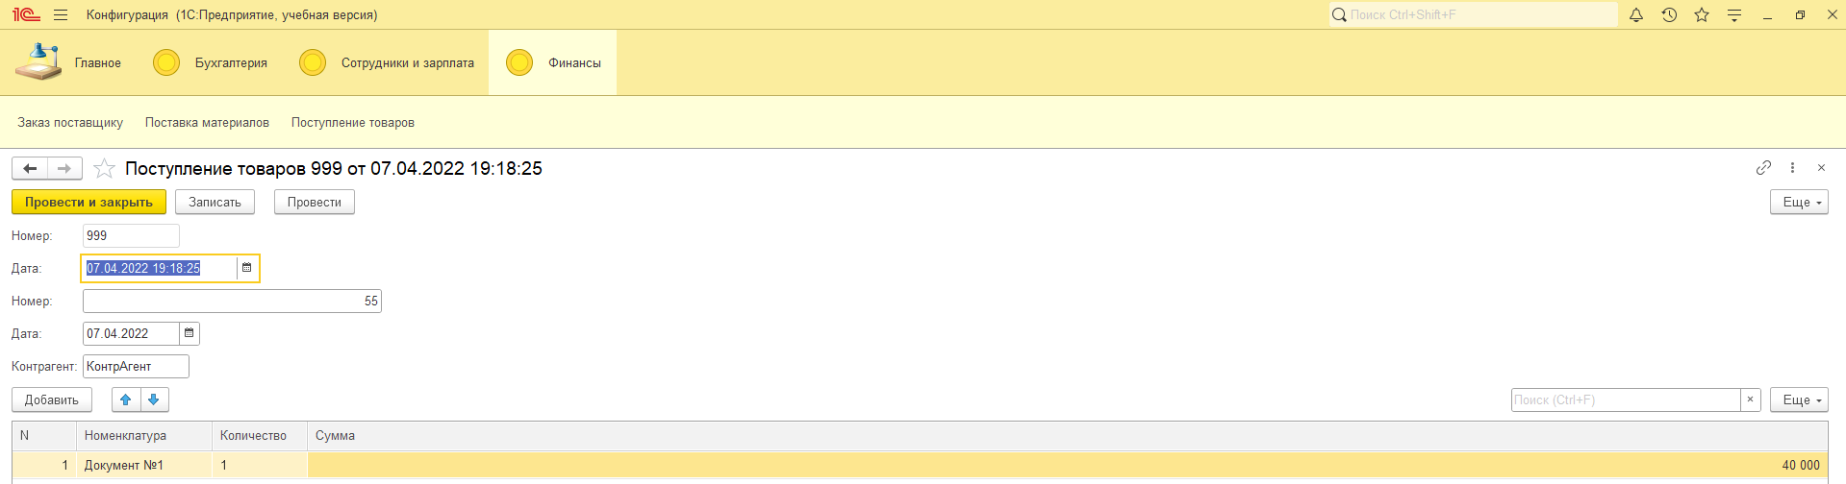

1. Создаём регистр накопления «ПоставкаМатериала» и задаём ей следующую структуру:

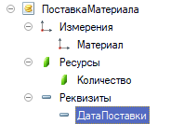

1. Открываем редактор документа «Поставка материалов» и задаём следующее движение:

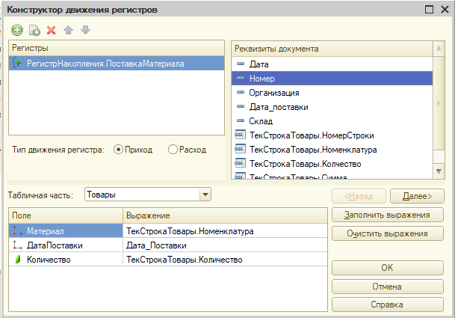

1. Запускаю отладку и проверяю результаты, найдя во вкладке «Все функции» регистр накопления и посмотрев на него.

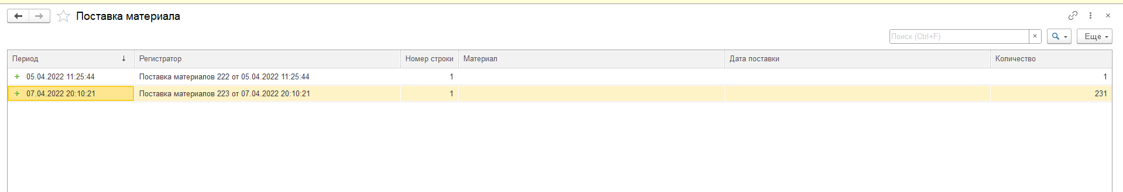

**Вывод:** Мы научились работать в 1С:Предприятие с различными регистрами, а также получили опыт их создания, создания справочников и создания документов на данной платформе.